МУНИЦИПАЛЬНОЕ БЮЖЕТНОЕ ОБЩЕОБРАЗОВАТЕЛЬНОЕ УЧРЕЖДЕНИЕ
МУНИЦИПАЛЬНОГО ОБРАЗОВАНИЯ «КОШЕХАБЛЬСКИЙ РАЙОН»
СРЕДНЯЯ ОБЩЕОБРАЗОВАТЕЛЬНАЯ ШКОЛА № 4

ОТЧЕТ
ПО ОРГАНИЗАЦИИ
АНТИНАРКОТИЧЕСКОЙ РАБОТЫ

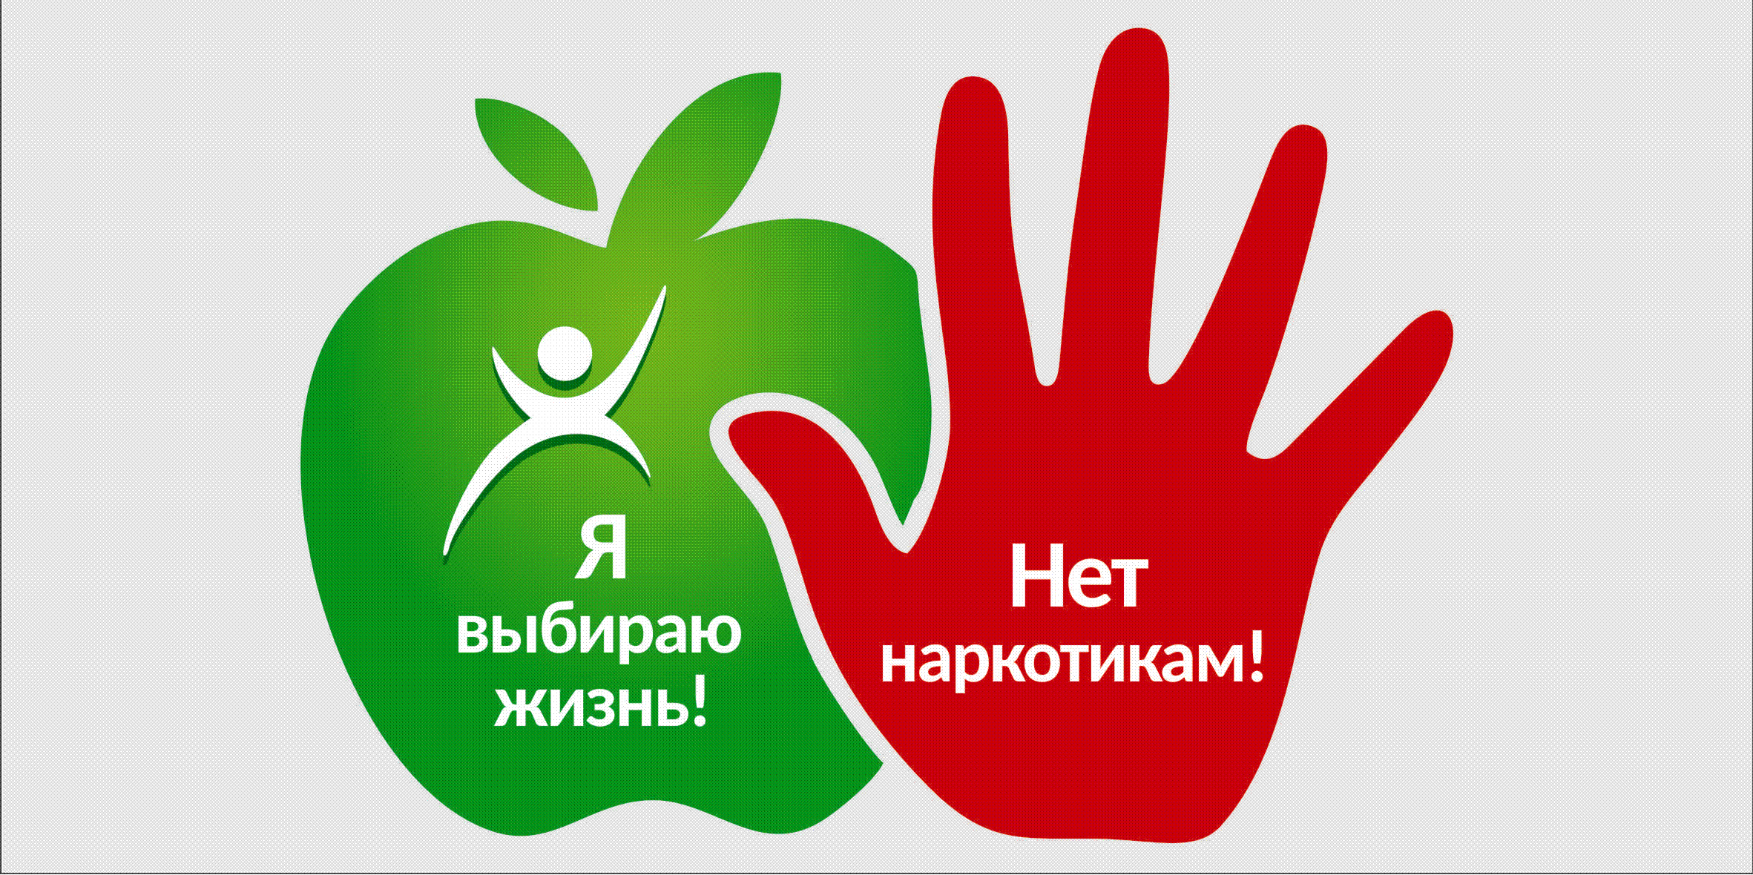

а.Хачемзий, 2022 г.

Отчет
о проделанной работе антинаркотической направленности
в МБОУ СОШ № 4 а.Хачемзий

В МБОУ СОШ №4 ведется активная антинаркотическая пропаганда. Работа проводится регулярно и целенаправленно, так как единичные бессистемные мероприятия не могут сформировать стойкие правильные убеждения у подростков. Основные мероприятия педагогического коллектива направлены на занятость детей и подростков в общешкольных и классных мероприятиях, организацию дополнительных кружков и секций, проведение профилактических мероприятий и акций. Педагоги школы регулярно проводят мероприятия по формированию здорового образа жизни и профилактике вредных привычек не только для обучающихся, но и для всех жителей сельского поселения.
Профилактика наркомании в нашей школе состоит в применении воспитательно- педагогических методов, направленных на:
- формирование у подростков представлений об общечеловеческих ценностях и здоровом образе жизни, препятствующих вовлечению в наркогенную ситуацию;
- передача учащимся знаний о социальных и психологических последствиях наркомании с целью устойчивого отказа от приема психоактивных веществ;
- привитие учащимся, вступившим на путь первых проб психоактивных веществ, умений и навыков активной психологической защиты от вовлечения в процесс употребления наркотиков и антисоциальную деятельность.
Антинаркотическая работа в нашей школе ведется по трем направлениям:
1.работа с учащимися;
2. работа с родителями;
3. работа с классными руководителями.
4. размещение информационно-пропагандистских
материалов антинаркотической направленности на информационных стендах
образовательных организаций;
Цель работы – не только формирование здорового образа жизни, но и социально-нравственное оздоровлении детей и подростков.
Коллектив в течение года реализовывал следующие задачи:
• Воспитывать негативное отношение к курению, употреблению
алкогольных напитков, наркотиков и других психоактивных веществ
• Воспитывать отрицательное отношение к лицам и организациям,
пропагандирующим курение и пьянство, распространяющих наркотики и
другие психоактивные вещества.
Здоровый образ жизни, которому учат детей в школе, должен находить
ежедневную реализацию дома, то есть закрепляться, наполняться практическим содержанием. Поэтому коллектив школы тесно сотрудничает с родителями обучающихся.
С родителями ведется просветительская работа, которая включает в себя: родительские собрания:
- «Режим дня школьника»
- «Наркомания. Что с ней нужно знать?»
Лекции:
«Роль семьи в предупреждении наркомании, табакокурения, токсикомании», «Значение двигательной активности и физической культуры для здоровья», «Что надо знать о своих детях?»
В школе работает волонтерское движение по профилактике наркомании. Группа учащихся из 7-11 кл. под названием «Горячие сердца», которые проводят внеклассные мероприятия среди обучающихся 5-11 кл. «Формула здоровья», «Вредные привычки», распространение листовок «Вредные привычки и нравственная психология», спортивные соревнования и др.

Социальный педагог, педагог – психолог, классные руководители, Совет обучающихся занимаются оформлением и распространением наглядного материала по пропаганде здорового образа жизни. Ежегодно проводятся анкетирование обучающихся, основной целью которых является выявление наркогенной ситуации в школе и обучающихся, замеченных в курении, употреблении спиртных напитков и наркотических веществ
В рамках оздоровительной работы проводятся спортивные мероприятия, такие как: спортивная эстафета «Сильный, быстрый, ловкий», турнир по пионерболу и волейболу, «Сдаем нормативы ГТО». Ребята с большим удовольствием участвуют в спортивных мероприятиях, где проявляют силу, выносливость, терпение, умение сопереживать, сочувствовать. игра «Кто кого, или подросток в мире вредных привычек»
Классные руководители провели среди обучающихся 5-7 кл., «Турнир знатоков ЗОЖ».
Педагогом-психологом школы Мамишевой С.Ш. были проведены занятия с элементами тренинга среди обучающихся 8-11 кл. «Да- здоровому образу жизни».
Регулярно провядятся встречи с медицинскими работниками, наркологом, с сотрудниками ПДН и ГИБДД,
Так же были проведены профилактические беседы:
• «Здоровое поколение-будущее России» (1 класс);
• Поощрение и наказание в воспитании ребёнка (2 класс);
• Основы формирования у ребёнка навыков здорового образа жизни (3
класс);
• Роль личного примера и авторитета родителей в воспитании детей (4
класс);
• Роль семьи в становлении личности (5 класс);
• Профилактика употребления ПАВ. Ранняя профилактика (6 класс);

Тематика профилактических уроков:
1-4 классы | 5-8 классы | 9-11 классы
Хорошие и плохие вещества» | «Умей сказать – нет!» | «Прием наркотика – всегда полет, но в конце – всегда падение»
«Добрые дела» | «Можно ли избавиться от вредных привычек?» | «Административная и уголовная ответственность несовершеннолетних»
Урок-игра «Полет и  падение» | «Алкоголизм, привычка, или болезнь?»

Директор С.Н.Сиюхов

МЕРОПРИЯТИЯ ПО ФОРМИРОВАНИЮ ЗОЖ И КУЛЬТУРЫ СРЕДИ ОБУЧАЮЩИХСЯ

